^{Tisková zpráva TI}
Příprava whistleblowerské legislativy nabírá zpoždění
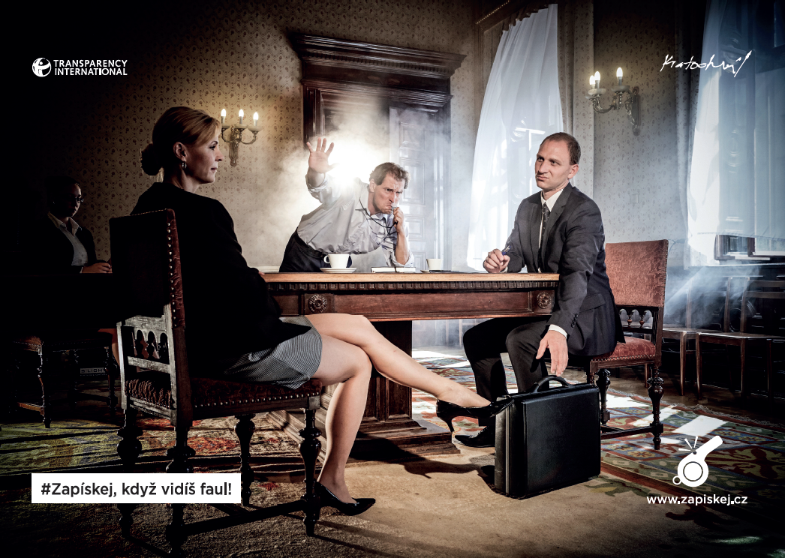
www.zapiskej.cz | fotografie: Antonín Kratochvíl | #Zapískej

Praha, 12. dubna 2016 - Analýza legislativních řešení ochrany oznamovatelů, která měla být hotova již v roce 2015, stále není připravena. Reálně hrozí, že vláda nestihne přijmout legislativní řešení whistleblowingu do konce svého volebního období, ačkoliv se k tomu zavázala ve svém programovém prohlášení.

TI pracuje s oznamovateli v rámci svého whistleblowerského centra, provozuje etickou linku pro Český svaz ledního hokeje, podílí se na odborných studiích a veškeré nabyté zkušenosti se snaží zúročit v Pracovní komisi k whistleblowingu pod Radou vlády pro koordinaci boje s korupcí. Snaží se prosadit silné legislativní řešení, které zároveň ochrání whistleblowery a zároveň pomůže při odhalování nekalého jednání.

Vývoj přípravných prací v rámci Úřadu vlády ČR však nelze urychlit bez jasné politické vůle. K vytvoření takového zadání je potřeba i silný hlas veřejnosti, proto TI spustila na podzim 2015 kampaň #Zapískej!, jejímž prostřednictvím vyzývá politiky k přijetí kvalitního zákona na ochranu oznamovatelů korupce a jiného nekalého jednání. Výzva s podpisy aktivních občanů bude následně předána Vládě ČR.

Do této chvíle TI shromáždila několik stovek podpisů. „Do konce dubna 2016 mají všichni občané ještě možnost podepsat výzvu a tím přispět k zavedení efektivního nástroje pro odhalování všech druhů nekalých jednání od korupce, přes poškozování životního prostředí až po ohrožení zdraví,“ doplňuje Petr Leyer, vedoucí Právní poradny TI.

Výzvu k podepsání naleznete na našem webu www.zapiskej.cz

KONTAKT:

Petr Leyer
vedoucí Právní poradny TI
e-mail: leyer@transparency.cz

